Neuigkeiten für die Abteilung Ju-Jutsu
Liebe Sportfreunde/innen,

unser Ausflug am 07.10.23 war wunderbar, wie alle Teilnehmenden mit denen ich gesprochen habe übereinstimmend sagten. Einen ausführlichen Bericht werdet ihr aber erst in der übernächsten Vereinszeitung finden, da der Redaktionsschluss bereits vor unserem Ausflug war.
Ich möchte euch darüber informieren, dass wir nach den Herbstferien (30.10. – 03.11.23), ja die stehen auch schon wieder vor der Türe, erneut einen Qi-Gong-Kurs veranstalten. Die näheren Einzelheiten entnehmt bitte dem von Waldi erstellten Pressetext, den ich unten anfüge.

Viele Grüße

Reinhard im Namen der Abteilungsleitung

Qi-Gong-Kurs bei den Sportfreunden Harteck

Das Beste im Menschen hervorbringen & alle guten Eigenschaften fördern. Ein Ziel für viele, die in diesen Zeiten einen kühlen Kopf bewahren müssen.
Erfahren Sie Atemkonzentration, Selbstwahrnehmung und Entschleunigung im Alltag. Unsere Abteilung Ju-Jutsu bietet zum wiederholten Mal den beliebten Kurs Qi Gong an - mit Sebastiano Intili als Meister der Shaolin Association Germany lernen wir, unseren Körper und unsere Seele durch weiche Bewegungen und Atemtechniken zu unterstützen. Bereits seit über 2500 Jahren in China praktiziert, wird auch bei uns diese Kunst zur Gesundheitsförderung seit vielen Jahren eingesetzt. Das Lebensalter spielt keine Rolle.
Trainieren Sie Ihre Lebensenergie und lassen Sie Ihr Chi besser fließen.
Der Kurs beginnt am Mittwoch, 08.11.2023, in der Turnhalle der Eduard-Spranger-Grundschule von 19:30 Uhr bis 21:00 Uhr mit einem kostenlosen Einführungsabend. An den folgenden fünf Mittwochen wird der Kurs zur gleichen Uhrzeit am gleichen Ort fortgeführt. Für diese insgesamt fünf Kursabende beträgt die Gebühr 40.00 Euro (für Abteilungsmitglieder kostenlos).
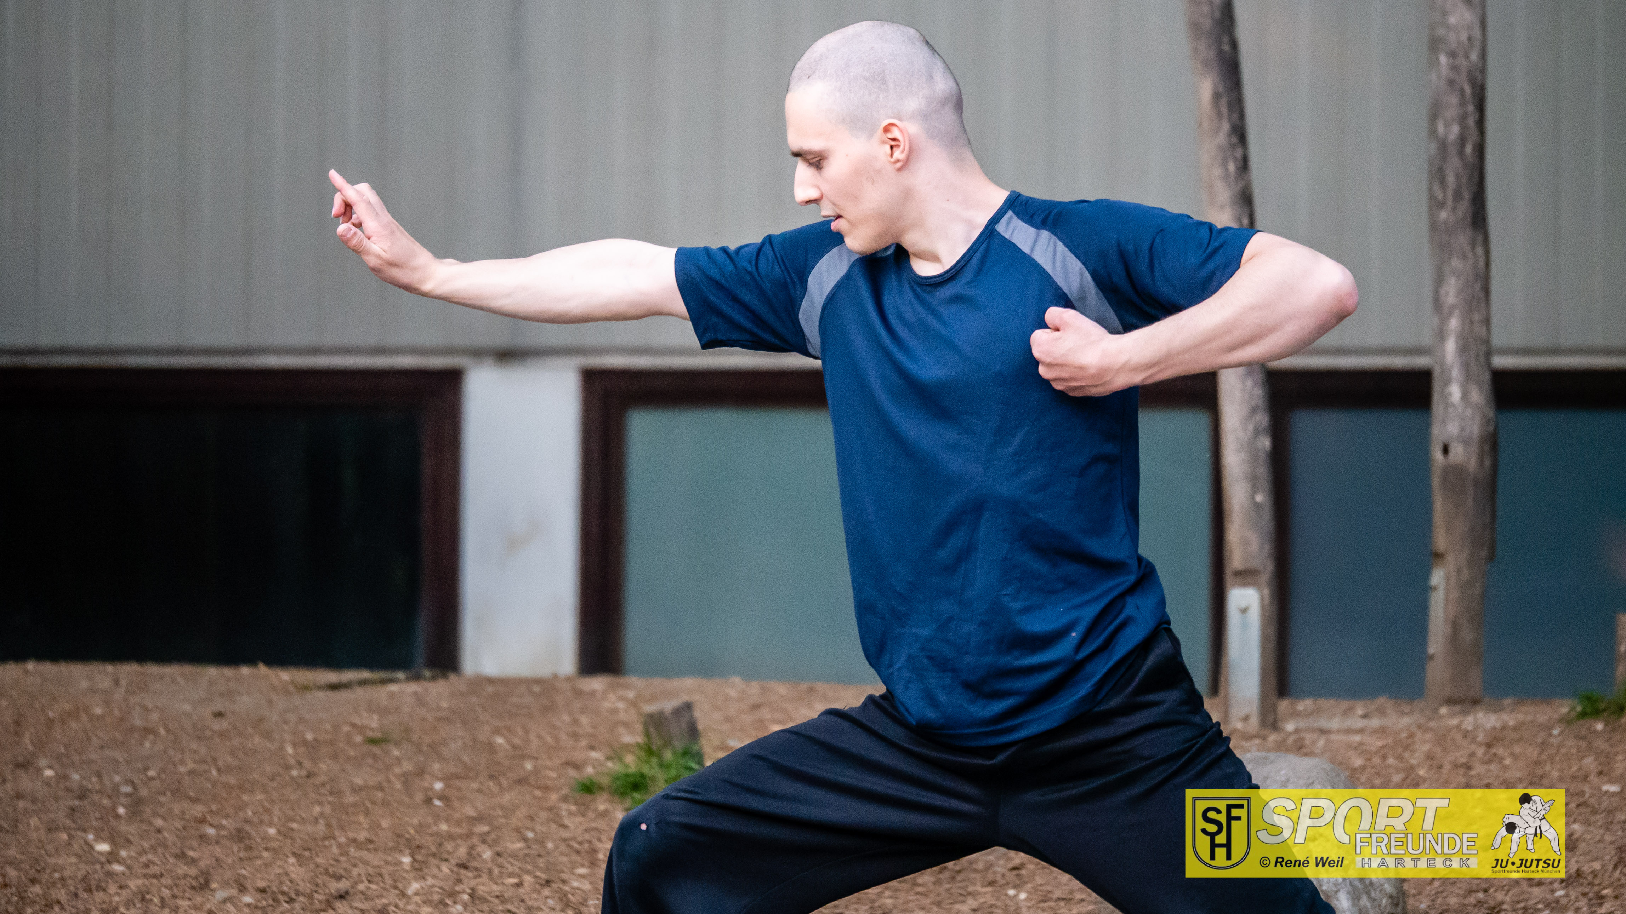
Da es bereits einige Anfragen gibt, bitten wir um Anmeldung per E-Mail unter jujutsu@harteck.de
